ŞCOALA GIMNAZIALĂ HOREA CLUJ-NAPOCA

**REVISTA ŞCOLARĂ**

**NOI ABORDĂRI ALE TEHNOLOGIEI**

Anul şcolar 2017-2018

Prof.ing. Rus Adriana

**CUPRINS**

1.INTRODUCERE……………………………………………………………………………..3

2.MICROCONTROLERE CA ELEMENTE DE CONTROL A PROCESELOR......................4

3.PLACA DE DEZVOLTARE…………………………………………………………………4

4.ACTUATORI............................................................................................................................5

5.MOTORUL DE CURENT CONTINUU..................................................................................6

6.JALUZELELE VERTICALE...................................................................................................7

**1. INTRODUCERE**

Datorită mutaţiilor calitative şi cantitative apărute în evoluţia societăţii din ultimele decenii, a dezvoltării inteligenţei artificial, a generalizării automatizării proceselor de producţie şi nu în ultimul rând datorită integrării roboţilor autonomi cu capacităţi senzorilale sporite, s-a conturat nevoia apicabilităţii practice şi realizarea de diverse sisteme practice şi utile în viaţa cotidiană.

Se trece la aplicarea sinergică a energiei mecanice, electronice, automaticii şi calculatoarelor în dezvoltarea sistemelor şi produselor electromecanice prin abordare a proiectării integrată.

Domeniile care permit lucrul cu aceste instrumente sunt: industria auto, transporturi, industria constructoare de maşini, robotica, biomedicina, sisteme de control, producţia de bunuri de consum, aplicaţiile casnice, industria calculatoarelor, în construcţii, etc.

Pentru practica inginerească, realizarea actuatorilor ca sisteme care transformă o energie oarecare în energie mecanică este rezultatul acestei dezvoltări.

Prin integrarea unui număr mare de funcții, se pot accesoriza ferestrele jaluzelele verticale,cu un grad înalt de integrare a elementelor constructive componente, miniaturizarea accentuată a componentelor, inteligența artificial accentuată, posibilitatea de autocontrol, adaptibilitate și flexibilitate ridicată în funcționare, grad înalt de complexitate a-l sistemelor tehnice.

Se poate aplica sistemul de deschidere automatea a jaluzelelor verticale de apartament directionând lumina prin manevrarea lor la un unghi de 180° ,utilizând sistemul de telecomandă si actionare automată bazată pe senzori se poate controla cu ușurință intensitatea luminii pe durata zilei .

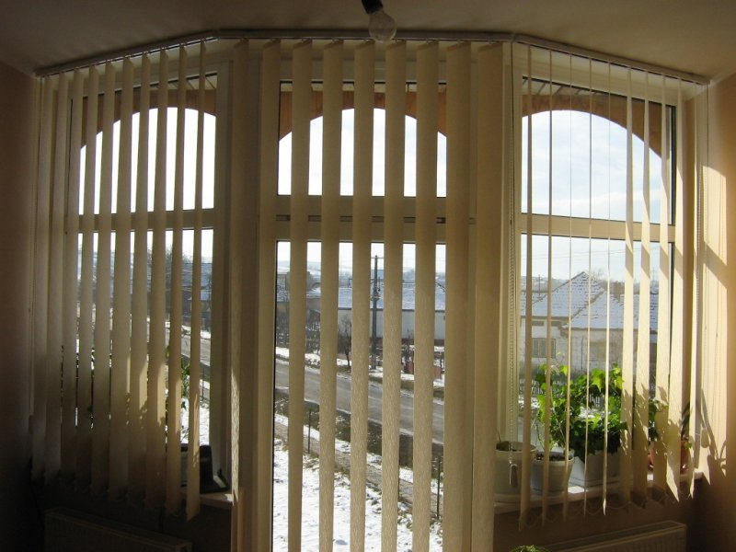

2.**MICROCONTROLERE CA ELEMENTE DE CONTROL A PROCESELOR**

Un controler ("controller" - un termen de origine anglo-saxonă, cu un domeniu de cuprindere foarte larg) este, o structură electronică destinată controlului unui proces sau, mai general, unei interacţiuni caracteristice cu mediul exterior, fără să fie necesară intervenţia operatorului uman.

Primele controlere au fost realizate în tehnologii pur analogice, folosind componente electronice discrete şi/sau componente electromecanice (de exemplu relee). Cele care fac apel la tehnica numerică modernă au fost realizate iniţial pe baza logicii cablate (cu circuite integrate numerice standard SSI şi MSI ) şi a unei electronici analogice uneori complexe, motiv pentru care "străluceau" prin dimensiuni mari, consum energetic pe măsură şi, nu de puţine ori, o fiabilitate care lăsa de dorit.

Microcontrolerul este un controller care integrează, pe lângă unitatea centrală de procesare (numită microprocesor), memorie, linii de intrare/ieşire, comparatoare, numărătoare, etc. În funcţie de complexitatea acestuia, poate avea toate componentele enunţate şi în plus altele sau doar o parte mică din acestea.

Microcontrolerul diferă de microprocesor deoarece pentru a fi folosit microprocesorului trebuie să i se adauge alte componente: memorie, componentă pentru primirea şi trimiterea de date. Microcontrolerul are aceste componente încorporate.

Microcontrolerul poate fi privit ca un mic sistem de calcul capabil să execute, cu o viteză foarte mare instrucţiunile programului stocat în memorie.

**3. PLACA DE DEZVOLTARE**

Componentele plăcii de bază sunt :



Componentele plăcii de bază

1 – Microcontroler ATMega16

2 – Conector USB pt comunicaţie şi/sau programare

3 – Conector servomotoare

4 – Mufă alimentare

5 – Circuit integrat L293

6 – Conector motoare

7 – Afişaj 7 segmente

8 – LED-uri

9 – Jumper activare afişaj 7 segmente

10 – Conectori module de expansiune

11 – Potenţiometru semireglabil

12 – Encoder

13 – Push button

**4.ACTUATORI**

Pentru dezvoltarea forţelor şi momentelor şi realizarea mişcărilor în sistemele mecatronice se utilizează sisteme de acţionare de cele mai diferite tipuri şi forme de energie. Pentru cuprinderea tuturor acestor dispozitive tehnice într-o singură noţiune, se utilizează, termenul de actuator (de la verbul englez „to act” = a acţiona)figura 2.12.

Prin actuator se înţelege un subansamblu care converteşte o formă de energie (electrică, pneumatică, termică, chimică etc.) în energie mecanică. Mişcarea simplǎ, elementarǎ generatǎ de un actuator poate fi utilizatǎ direct pentru un anumit scop sau poate fi transmisǎ, transformatǎ şi amplificatǎ, sau corelatǎ cu mişcarea obţinutǎ de la alţi actuatori

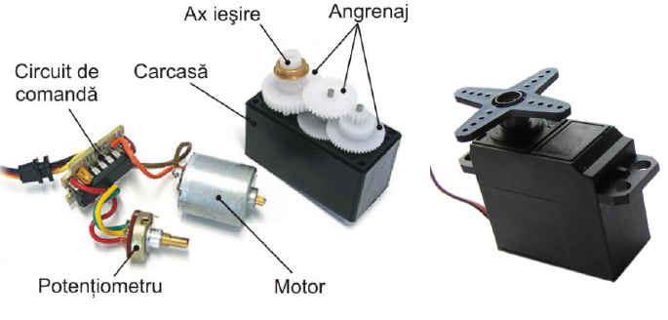

Circuitul de control are rolul de a modifica parametrii funcţionali (poziţie, viteză etc.) ai servomotorului în funcţie de semnalul de intrare (referință). Determinarea poziției la care se află arborele servomotorului se face prin intermediul unui senzor de tip rezistiv (potențiometru)figura Modificarea unghiului de rotație al arborelui va determina modificarea poziției cursorului potențiometrului şi implicit tensiunea de ieșire a acestuia.Valoarea tensiunii este utilizată de sistemul de control pentru a determina poziția/turația reală a servomecanismului, și comparând-o cu referința va rezulta semnalul de comandă pentru motorul de curent continuu.

**5.MOTORUL DE CURENT CONTINUU**

Motorul de curent continuu din figura 2.15.este construit în principal din două părţi componente: stator şi rotor

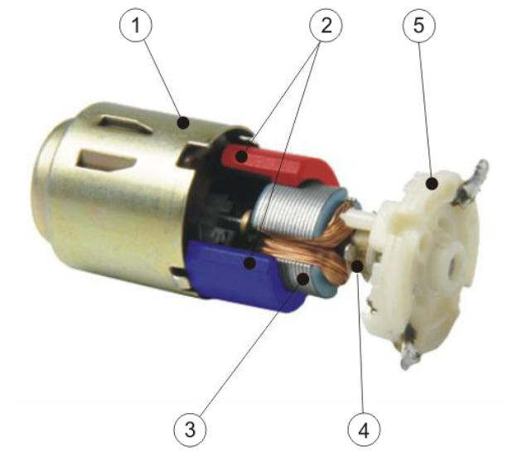

*Statorul* este partea fixă a motorului, în general exterioară, ce include carcasa 1 şi magneţii permanenţi 2.*Rotorul* este partea mobilă a motorului, plasată de obicei în interior. Este format dintr-un ax şi o armătură ce susţine înfăşurarea rotorică 3. Pe axul motorului este situat un *colector* 4 ce schimbă sensul curentului prin înfăşurarea rotorică. Tensiunea de alimentare este aplicată înfăşurărilor rotorului prin intermediul unui sistem de perii fixate pe capacul *5.* Între stator şi rotor există o distanţă numită *întrefier* .

Turaţia motorului este proporțională cu tensiunea aplicată înfăşurării rotorice şi invers proporţională cu câmpulmagnetic de excitaţie. Turaţia se poate regla prin variaţia tensiunii aplicate motorului de la o valoare minimă până la valoarea nominală.

Cuplul dezvoltat de motor poate fi reglat prin variaţia curentului aplicat infăşurării rotorice. Schimbarea sensului de rotaţie se face prin schimbarea polarităţii tensiunii de alimentare.

**6.JALUZELELE VERTICALE**

-Rolul jaluzelelor verticale

Jaluzelele verticale se montează în interiorul spaţiilor de locuit sau de lucru şi protejează încăperea împotriva razelor solare sau a privirilor curiosilor.

creeaza un ambient plăcut îin interiorul încăperii

pot realiza, după dorinţa, o iluminare obscura sau totala, in functie de materialul

ales sau de  unghiul de inclinare al lamelelor si de gradul de strangere al

acestora

pot fi montate pe orice tip de tavan sau perete;

se executa la comanda (la orice dimensiune) intr-o gama diversificata de materiale si culori; -intensitatea luminii naturale ce patrunde in incapere poate fi reglata functie de dorinta d-voastra;

verticalitatea jaluzelelor creeaza impresia de spatiu larg;

cand sunt stranse, jaluzelele ocupa un spatiu extrem de redus, astfel incat elementele de  actionare ale ferestrelor si usilor raman accesibile.

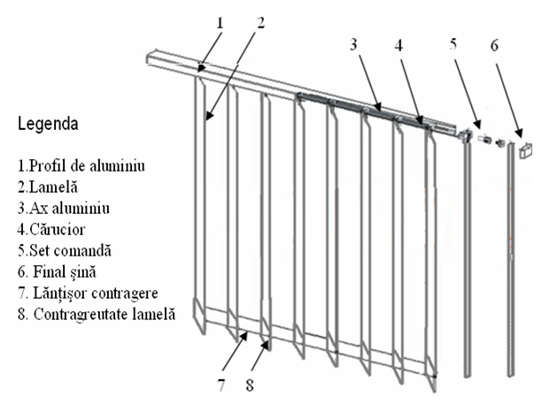-Componente de bază a jaluzelelor verticale

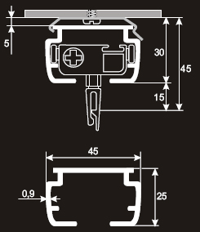

-.Şina de fixare a lamelelor

Şina,figura 2.21., pe care se fixează lamelele este din aluminiu .din PVC, de culoare albă împreună cu mecanismele din interior ce fac posibilă culisarea (strângerea sau deschiderea) şi rotirea acestor benzi.

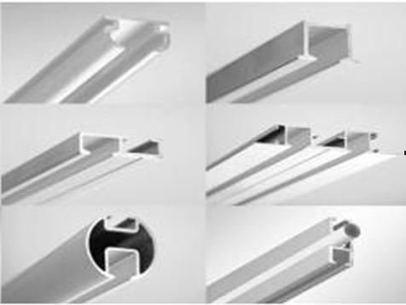

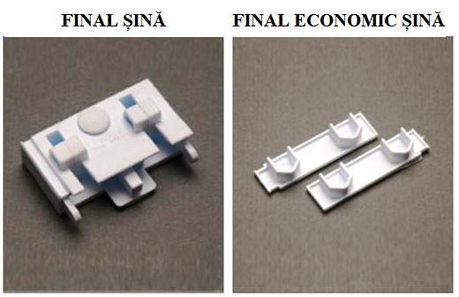

-Tipuri de lamele

[Jaluzelele verticale din material textil](http://www.ventia.ro/detaliu_subcat_4.html) sunt indicate mai ales pentru acoperirea ferestrelor mari sau a ușilor pentru terase.Gama variata de culori, mărimi, forme sau imprimeuri oferă posibilitatea găsirii modelului potrivit încăperii care se amenajează. Lamelele textile sunt impregnate cu rășini poliuretanice ceea ce le asigurăținutăși o durabilitate sporită, efecte antistatice , bună stabilitate termicăși cromatică , lavabilitate manuală .

Lamelele jaluzelelor textile sunt tratate antistatic.Culorile jaluzelelor au stabilitate la spălat și rezisță la expuneri prelungite la lumina solară intensăși caldură.

Jaluzelele verticale din aluminiu sau plastic sunt cele mai indicate pentru zonele cu umiditate crescută. Aceste jaluzele sunt extrem de simplu de întreținut, nu se decoloreaza datorita luminii solare.

Jaluzelele din lemn sunt cu siguranță cea mai elegantă alegere pentru întregirea unui decor clasic sau exotic. Aceste jaluzele verticale conferăun decor contemporan și totodată o eleganță stilată.

Lamele din care sunt realizate aceste tipuri de jaluzele pot fi de trei feluri: simple, perforate sau reflectorizante.